
ورقة عمل باكســــــــــــــــــــــــــــــــــتان دراسات اجتماعية
الاسم / ...................... الصف الســـــــــــــــــــــــــــــــــــــــــــــــابع الشعبة /.........
أمامك خريطة صماء لدولة باكستان حدد عليها
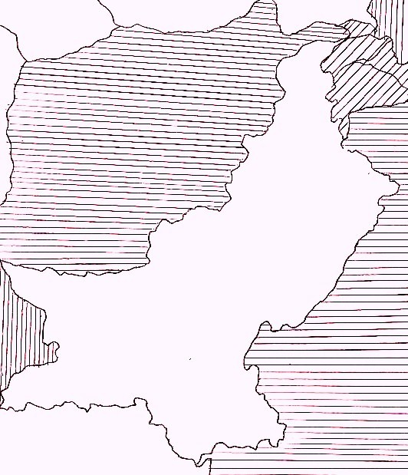
1-نهر السند 2– سهول البنجاب 3– جبال سليمان –
4-سهول السند 5- بحر العرب 6– هضبة بلوخستان
7-جبال سكران 8– ممر خيبر 9–ممر بولان
10-الدول المجاورة لباكستان 11– العاصمة 12– كراتش

وضح مناطق سقوط الأمطارفي باكستان من خلال المخطط الدهني التالي
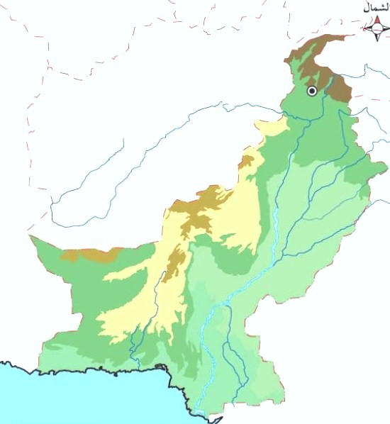
ارسم المقطع التضاريسي من a إلى b هنا :-
b
a

